Наименование организации
Контактное лицо
Телефон
E-mail

ОПРОСНЫЙ ЛИСТ
Сетка плетеная одинарная конвейерная ТИП-3

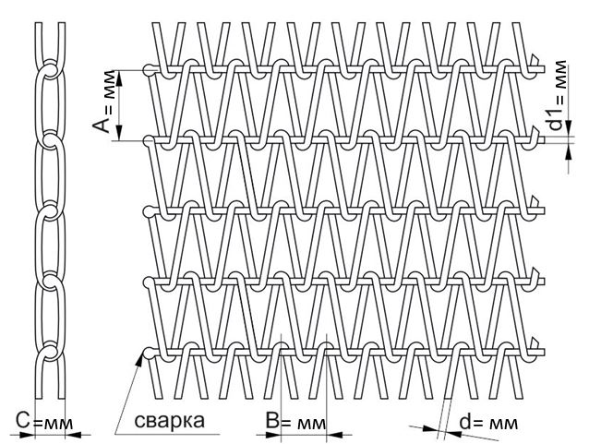

Вид сетки
Материал
Ширина, мм H=
Длина, м.п L=
Технические характеристики:
Нагрузка на 1 м.п., кг
Рабочая температура, С
Тип продукции
Размер продукции
Рабочая температура

